
ŠKOLNÍ ZPRAVODAJ
ZŠ Malé Pole
ROČNÍK 21 ČERVEN 2025 ČÍSLO 21 NEPRODEJNÉ

Život základní školy Malé Pole ve školním roce 2024/2025
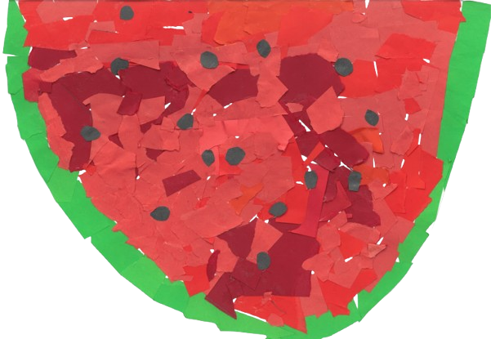
Milí rodiče, žáci a přátelé školy,
školní rok 2024/2025 se pomalu chýlí ke svému konci. Rád bych shrnul dění, které utvářelo život naší školy v uplynulých měsících. I letos jsme se zapojili do řady projektů, aktivit a vzdělávacích programů, které měly za cíl nejen rozvíjet vědomosti a dovednosti našich žáků, ale také podporovat jejich bezpečí, duševní pohodu a zdravé vztahy.
Díky projektu Šablony JAK Základní škola Slavičín – Malé Pole jsme mohli posílit kvalitu výuky a zajistit moderní metody vzdělávání. Tento projekt nám umožnil mimo jiné rozšířit nabídku vzdělávacích aktivit a podpořit individuální přístup k žákům.
Tadeáš Pavlůsek II. B

Rovněž jsme čerpali prostředky z dotace Zlínského kraje v rámci programu "Budujeme zdravé vztahy", který nám pomohl realizovat cílené aktivity zaměřené na prevenci rizikového chování, rozvoj empatie a podporu mezilidských vztahů mezi dětmi i pedagogy.
Významnou oblastí letošního školního roku byla podpora profesního růstu našich učitelů. Absolvovali jsme školení zaměřené na využití umělé inteligence ve vzdělávání, kde jsme se seznámili s možnostmi AI jako nástroje pro efektivní výuku i správu školních agend. Velmi přínosný byl také workshop na téma pozitivní školní klima, který přispěl k upevnění dobrých vztahů mezi pedagogy a podpoře otevřené, přátelské atmosféry ve škole.

Bezpečí žáků je pro nás dlouhodobě prioritou. I letos jsme se zaměřili na preventivní akce a vzdělávací programy týkající se bezpečného chování ve škole, online prostředí i mimo něj. Novinkou od příštího školního roku je zřízení přípravné třídy, která pomůže dětem s odkladem školní docházky nebo těm, které potřebují více času na adaptaci do školního prostředí.
Petra Zvonková IV. A
Na závěr mně dovolte poděkovat všem – dětem za jejich úsilí a zvídavost, rodičům za podporu, spolupráci a pedagogickému sboru za jejich obětavou práci. Přeji vám všem krásné, slunečné a odpočinkové prázdniny plné zážitků a pohody. Těším se na shledanou v novém školním roce 2025/2026!
Mgr. Roman Goldbach, ředitel školy

Anežka Florešová IV. B

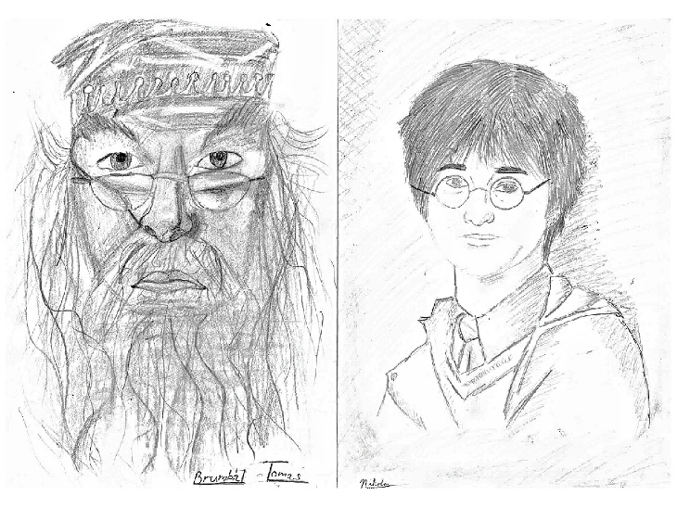
ORGANIZACE ŠKOLNÍHO
ROKU 2025/2026

- vyučování ve školním roce 2025/2026 začne v pondělí 1. září 2025
- podzimní prázdniny připadnou na pondělí
27. října a středu 29. října 2025
- vánoční prázdniny začínají v pondělí 22. prosince 2025 a skončí v pátek 2. ledna 2026, vyučování začne v pondělí 5. ledna 2026
- jednodenní pololetní prázdniny připadnou na pátek 30. ledna 2026
Tomas Német a Nikola Plášková V.tř
- jarní prázdniny proběhnou od 2. března do
8. března 2026
- velikonoční prázdniny připadnou na čtvrtek
2. dubna 2026
- hlavní prázdniny budou trvat od 1. července
do 31. srpna 2026
- vyučování ve školním roce 2026/2027 začne v úterý 1. září 2026

Třídy a třídní učitelé pro školní rok 2025/2026
Přípravná třída – Mgr. Anetta Horská
I. tř. Mgr. Marek Urban
II. A Mgr. Hana Sovová
II. B Mgr. Irena Minarčíková
III. A Mgr. Edita Strnková
III. B Mgr. Eva Boráňová
IV. tř. Mgr. Barbora Chovančíková
V. A Mgr. Martina Maděryčová
V. B Mgr. Hana Nepovímová

Školní družina:
Vedoucí vychovatelka: Ladislava Knoppová
Vychovatel/ka: Andrea Vrbová, Bc. Matěj Pavelka
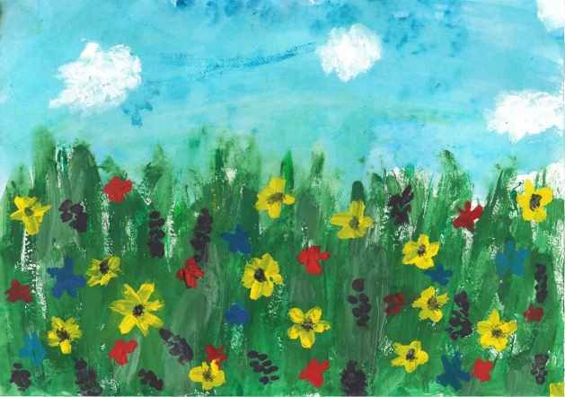

Jana Zlatniková III. tř
Eliška Čechová I. A
Matematická olympiáda
Dne 6. května proběhla na naší škole matematická olympiáda. Soutěžící byli rozděleni do dvou skupin – do I. kategorie patřili žáci 2. a 3. ročníků, zatímco II. kategorii tvořili žáci 4. a 5. ročníků. Účastníci se potýkali s rozmanitými logickými úlohami, které byly bodově ohodnoceny podle stupně obtížnosti – od 3 do 5 bodů. A jaké byly výsledky této soutěže?

2. ročník:
1. místo: Pavel Bláha
2. místo: Jakub Ptáček
3. - 4. místo: Michal Drga
3. - 4. místo: Michaela Šomanová
3. ročník:
1. místo: Kristián Kováč
2. místo: Sára Chromeková
3. místo: Jan Hrnčiřík
4. ročník:
1. – 2. místo: Kryštof Belák
1. – 2. místo: Ondřej Kudela
3. místo: Damián Dubský
5. ročník:
1. – 2. místo: Tomas Német
1. – 2. místo: Nikola Plášková
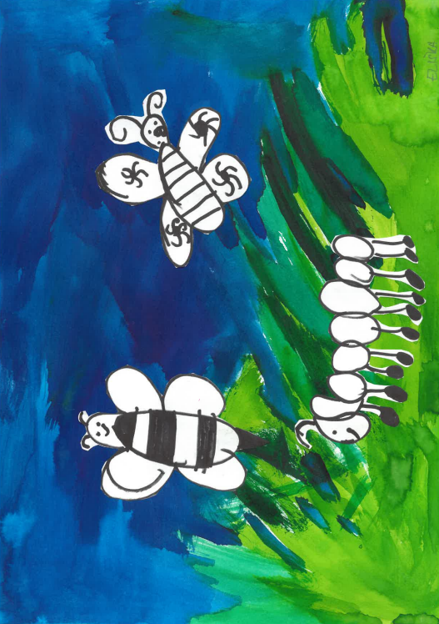
3. místo: Jasmína Balci

Recitační soutěž
1. ročník:
1. místo: Šimon Pavlůsek
2. místo: Ella Ťulpová
3. místo: Jan Pastorek

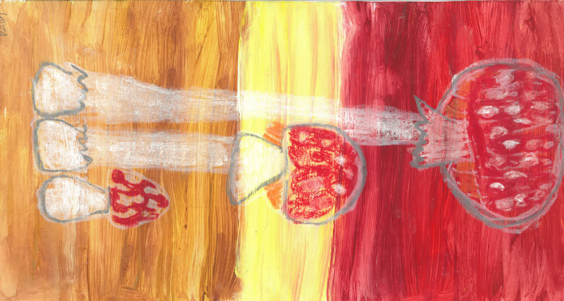
2. ročník:
1. místo: Tadeáš Pavlůsek
2. místo: Linda Bartončíková
3. místo: Jáchym Šranko

3. ročník:
1. místo: Jan Slovák
2. místo: Ema Ondrušová
3. místo: Samuel Hanek

4. ročník:
1. místo: Mikuláš Machala
2. místo: Eliška Štěpančíková
3. místo: Damián Dubský

5. ročník:
1. místo: Nikol Haluzová
Vojtěch Pinďák IV. A
2. místo: Denis Kříž
3. místo: Sabina Fusková
Do okrskového kola, které se letos konalo ve Štítné nad Vláří, postoupili tito žáci:
Ema Ondrušová, Jan Slovák a Mikuláš Machala. Svým pěkným přednesem získali Jan Slovák a Mikuláš Machala postup do okresního kola, které se konalo v Napajedlích.
V nelehké konkurenci postoupil Mikuláš Machala do krajského kola v Uherském Brodě.
Za reprezentaci školy všem recitátorům děkujeme.

Exkurze do Vlachovic: Tradiční řemesla a bylinky
Ve středu podnikli žáci třetích a čtvrtých tříd naučnou exkurzi do Vlachovic. Nejprve navštívili Bednářství Fryzelka, kde sledovali, jak zručné ruce řemeslníků proměňují dřevo v sudy, vany a další užitečné předměty. Děti si prohlédly nástroje, zjistily, jak se bez lepidla skládají dřevěné díly, a obdivovaly přesnost a pečlivost tradiční práce.
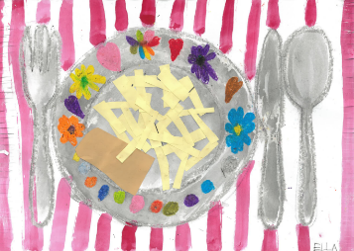
Druhá zastávka vedla na bylinnou farmu Květomluva. Tam se žáci dozvěděli, jak se pěstují a zpracovávají bylinky, ochutnali bylinný čaj a přivoněli k čerstvým i sušeným rostlinám. Výklad průvodců byl poutavý a děti se aktivně zapojovaly.
Celá exkurze byla nejen poučná, ale i velmi inspirativní. Ukázala dětem, jak důležitá a krásná je ruční práce a jak si lidé dokázali poradit s přírodními materiály. Žáci si odvezli mnoho nových poznatků a zážitků, na které budou jistě dlouho vzpomínat.
Ella Ťulpová I. B
Dramatický kroužek
V letošním školním roce kroužek navštěvovalo 12 dětí z I. až III. třídy, které si každé pondělí užívaly hodinu plnou pohybu, fantazie a improvizace. Začínali jsme od pantomimy. Nejprve ve skupině, pak ve dvojicích a nakonec i sami jsme zkoušeli různé druhy chůze, hry v roli a představovali jsme si, že jsme někdo nebo něco jiného. Oblíbili jsme si hry jako Zrcadlo, Auta, Detektor lži nebo Hod imaginárním předmětem.
Seznámili jsme se i s loutkami, hráli za paravánem a vyráběli jsme loutku vlastní. V závěru roku jsme zvládli i improvizace se zápletkou jako třeba Pád letadla, Zloděje v restauraci nebo Zmizení manželů Vopršálkových.
Každé pondělí jsme odcházeli s úsměvem a s pocitem, že jsme společně zažili něco výjimečného.

Tvořivé dílničky
V tomto kroužku si děti vyzkoušely řadu výtvarných a rukodělných technik, často s využitím přírodních nebo netradičních materiálů. Během roku vznikla celá řada zajímavých výrobků – například kresby na porcelánové hrnečky, malované kameny nebo tkané podtácky, které si děti vytvořily pomocí jednoduchého tkalcovského rámu.
V podzimních měsících jsme vyráběli jablečné svícny, které příjemně provoněly třídu. Před adventem si děti společně připravily originální adventní kalendář z čajových sáčků, který sloužil nejen jako dekorace, ale i jako malá každodenní radost.
Kroužek byl zaměřen na rozvoj zručnosti, trpělivosti i tvořivosti. Děti pracovaly samostatně i ve skupinách a výsledky jejich práce často zdobily prostory školy nebo si je s hrdostí odnášely domů.

Veselá věda
Kroužek Veselá věda nabízel dětem zábavné pokusy, při kterých se učily chápat přírodní zákonitosti formou praktických ukázek. Velký úspěch měla výroba domácí sopky, která demonstrovala chemickou reakci mezi octem a jedlou sodou. Na stejném principu si děti postavily také funkční raketu z PET lahve, která pomocí vzniklého tlaku „odstartovala“ do výšky.
Dalšími oblíbenými aktivitami byla výroba slizu a domácí plastelíny, při nichž si děti vyzkoušely míchání ingrediencí a sledovaly změny konzistence i vlastností materiálů. Kroužek vedl malé badatele k objevování, zvídavosti a základnímu pochopení vědeckých principů hravou formou.
Informace o školní družině
Ve školním roce 2024/2025 navštěvovalo naši školní družinu celkem 90 žáků z 1. až 5. ročníku. Každé odpoledne jsme se snažili proměnit v prostor, kde děti nejen odpočívají, ale také rozvíjejí svou fantazii, vztahy i dovednosti. Vytvářeli jsme podmínky pro smysluplné trávení času – četli jsme si příběhy na pokračování, hráli si, tvořili, zkoušeli nové činnosti a podporovali zájem dětí o jejich koníčky.
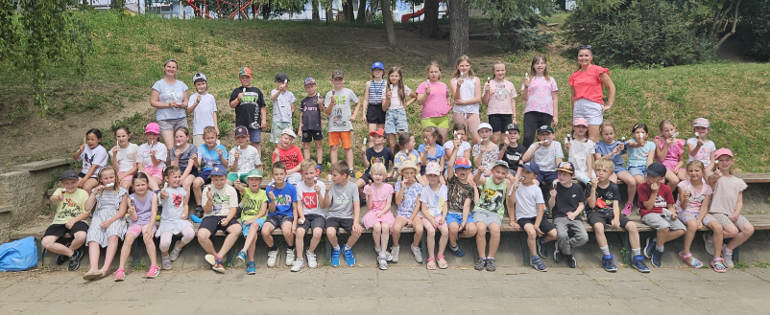
Září jsme zahájili Seznamovacím týdnem, který pomohl hlavně prvňáčkům lépe se zorientovat a zapadnout do kolektivu. Následoval Kaštanový týden a pro starší žáky Indiánský měsíc, ve kterém si vyráběli totemy a talismany, učili se poznávat stopy zvířat a byliny, zkoušeli si indiánské tance a společně si budovali své vlastní kmeny.
Ti mladší si zase během podzimu užili ochutnávku jablek, slavili Halloween a společně jsme uspořádali oblíbený Lampionový průvod s názvem Putování broučků a berušek.
V dalších týdnech jsme se věnovali Kočičímu týdnu, Svatomartinskému týdnu a také jsme si osladili jedno odpoledne při smažení palačinek.
Listopad přinesl Čarodějnický měsíc plný fantazie a her a také Týden s knihou, během kterého jsme navštívili Městskou knihovnu ve Slavičíně. Tam na nás čekal krásný program s názvem Pohádky z houbové chaloupky.
Prosinec byl kouzelný – doslova i obrazně. Navštívil nás kouzelník Waldini, každý den jsme otevírali adventní kalendář s úkoly a celý měsíc jsme se těšili na Vánoce. Pod stromečkem pak na děti čekalo spoustu překvapení a radosti.
V lednu jsme si užili Zvířecí olympiádu, kde jsme soutěžili v různých disciplínách a za své výkony získali medaile. Poté jsme si užili zimní radovánky, stavění sněhuláků i celých sněhových staveb, hru na honěnou v bílých “uličkách” a spoustu zimních her.
Následovaly dva týdny věnované loutkám. Vyráběli jsme si jednoduché postavičky, zkoušeli jejich ovládání a zahráli si krátké pohádky za paravánem. Žáci vystupovali pouze pro své kamarády v rámci oddělení, a přesto si vyzkoušeli, jaké je to být na chvilku loutkohercem.
Na to navazovaly dva týdny dramatické výchovy. Děti se zábavnou formou učily základní divadelní pojmy, rozvíjely vyjadřovací schopnosti, bavily se při pantomimě a jako „herci“ sehrály krátké etudy pro sebe a své spolužáky.
V dubnu jsme opět zavítali do knihovny na program s názvem Pojďme zpátky do pohádky. Zapojili jsme se také do soutěže DDM O nejhezčí velikonoční kraslici, za kterou jsme získali diplom. Kluci si upletli pomlázky, společně jsme malovali kraslice a všichni s nadšením hledali vajíčka.
Mezi další povedené akce patřily Družina má talent a Dopravní výchova na školním hřišti s koloběžkami, dopravními značkami, semaforem i modelovými situacemi.
Na Mezinárodní den dětí jsme připravili jako dárek k jejich svátku kouzelnické vystoupení pana Vildomce s partnerkou. Malí diváci měli radost a obdiv v očích.
V květnu a červnu si starší žáci prožili Dobrodružný dvouměsíc, který zahrnoval přespávání ve škole, opékání na ohni a výlet do Pivečkova lesoparku. Ti mladší se mezitím vydali za Dobrodružstvím s piráty, kde plnili úkoly, vyráběli vlajky a hledali poklad.
Školní rok jsme zakončili Sportovním dnem na školním hřišti a všichni jsme si pochutnali na malé sladké odměně – nanuku.
Děkujeme všem, kteří nám pomáhali zpestřit náš družinový rok, a především paním knihovnicím z Městské knihovny ve Slavičíně za krásné a nápadité programy. Dětem přejeme krásné, slunečné a bezstarostné prázdniny plné smíchu a dobrodružství. Rodičům přejeme pohodovou dovolenou a příjemné letní dny.
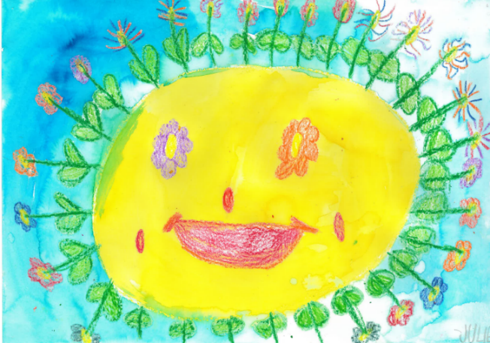

Julie Sábová I.B

Přijetí u starosty města
Také v letošním školním roce byli u příležitosti konce školního roku tradičně přijati u starosty města dva naši žáci. Ocenění za výborné studijní výsledky, aktivní přístup a reprezentaci školy si odnesli Lukáš Drga a Mikuláš Machala.
Těmto žákům srdečně gratulujeme a přejeme mnoho úspěchů nejen v dalším studiu, ale také v osobním životě.

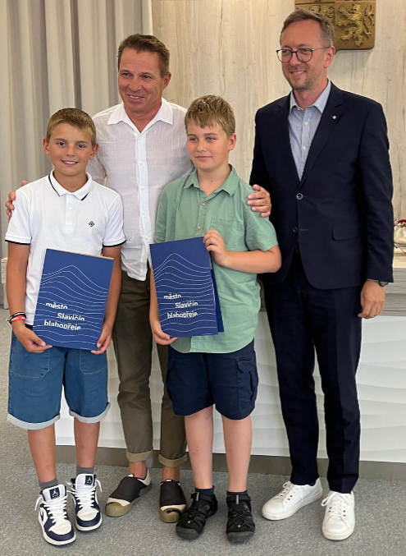
Kouzelný karneval
Daniel Frajt IV. B
Adam Málek III. tř.
V neděli 9. února 2025 se v prostorách Sokolovny konal každoroční karneval pořádaný naší školou. Tradiční akce začala ve 14.00 hodin a i letos se těšila velkému zájmu dětí, rodičů, prarodičů i přátel školy.
Sál se už od prvních minut zaplnil pestrými kostýmy – děti se proměnily v pohádkové princezny, statečné superhrdiny, zvířátka, piráty, víly, čarodějnice i další originální postavy. Bylo vidět, že si děti i rodiče dali na výběru a výrobě masek opravdu záležet. Každá maska byla opravdu jedinečná.
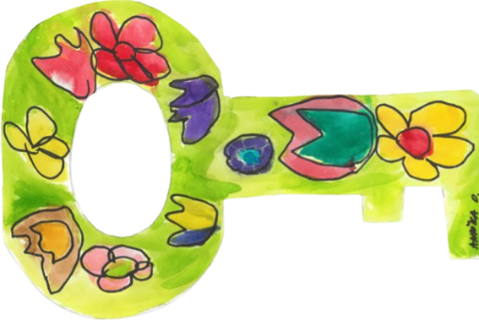
Hlavním bodem programu bylo vystoupení kouzelníka Maxe a jeho veselých kamarádů. Jejich kouzelnické vystoupení sklidilo u dětí obrovský úspěch. Kouzelník Max nejen předváděl triky, ale zapojoval děti přímo do programu, což přidalo vystoupení na atraktivitě a vtáhlo malé diváky do světa kouzel.
Anna Ondrúšková I.A
Po vystoupení pokračoval karneval volnou zábavou, tancem a soutěžemi. Nechyběly ani oblíbené taneční soutěže a tradiční vyhodnocení nejzajímavějších masek, za které si malí účastníci odnášeli drobné odměny. Nechyběla ani tombola, která skrývala velmi zajímavé ceny.
Velké poděkování patří všem, kteří se na přípravě karnevalu podíleli, všem sponzorům a městu Slavičín za podporu. Díky jejich nasazení, času a ochotě jsme mohli dětem dopřát krásný a zábavný den.
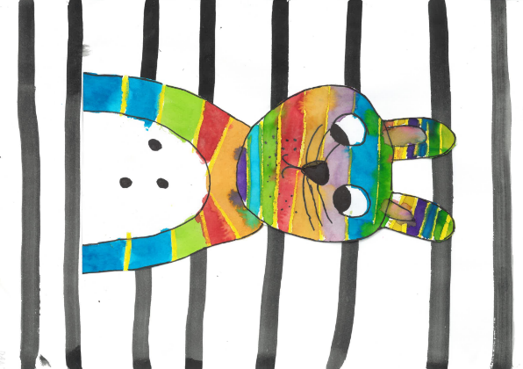
Už teď se těšíme na příští rok!

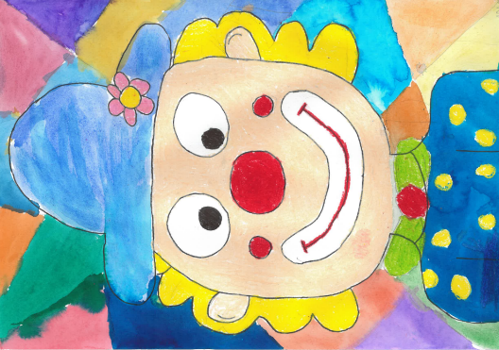

EduBus u naší školy
Naši školu navštívil EduBus – mobilní laboratoř, která přivezla zajímavé programy pro žáky i učitele. Děti z 2. a 5. ročníku si vyzkoušely práci s robotickými stavebnicemi LEGO Education SPIKE. Pomocí tabletů programovaly roboty a plnily různé úkoly. Nechyběla ani práce s elektronickými mikroskopy a další pokusy.
Vše bylo založeno na praktické činnosti – žádná vědecká show, ale opravdové objevování. Součástí byly i pracovní listy, které pomáhaly dětem zorientovat se v úkolech.
Pro pedagogy proběhlo metodické setkání, kde si mohli nové pomůcky sami vyzkoušet a načerpat inspiraci pro výuku.
Děkujeme týmu EduBusu za skvělý program plný nových zkušeností!

Na výpravě za vůní hlíny a kůže
Koncem května podnikli naši druháci zajímavou exkurzi. Navštívili místní Zahradnictví Mílek. Prošli skleníky plné voňavé zeleniny i pestrých květin. Pak si vyhrnuli rukávy, zasadili vlastní jahodu do květináče a tu si mohli hrdě odnést domů. Kromě rostlin se seznámili i s malým stádem zdejších hospodářských zvířat.
V červnu dobrodružství pokračovalo – tentokrát v Prabosu. Tam děti zjistily, jak vznikají pořádné pracovní boty. Nevěřili byste, kolik typů obuvi se ze Slavičína dostává do celého světa! Druháci si dokonce vyzkoušeli šněrování bot a pomohli v expedici. Protože byli moc šikovní, odnesli si domů koženou klíčenku na památku.
Velké díky patří všem, kdo nám umožnili nahlédnout do světa zdejší práce. Především rodičům, jejichž profese jsme si mohli prozkoumat zblízka. Bylo to poučné i zábavné…
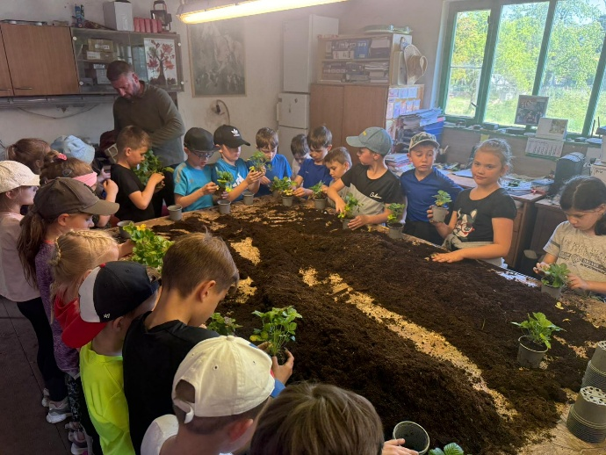
Zahradnictví Mílek – II. ročník

Orientační běh
Ve středu 30. dubna 2025 jsme na naší škole oslavili Den Země trochu netradičně a to pohybem, soutěžením i učením venku. Uspořádali jsme orientační běh, kterého se zúčastnily všechny třídy. Děti soutěžily ve skupinkách a společně vyrazily na trasu, která vedla lesem i přes louku.
Na cestě je čekalo několik stanovišť s úkoly zaměřenými na poznávání přírody. Soutěžící určovali rostliny, zvířecí stopy nebo různé přírodniny. Úkoly byly připraveny tak, aby byly vhodné pro všechny věkové kategorie. Nešlo jen o rychlost, ale i o pozorovací schopnosti, spolupráci a přírodovědné znalosti.
Orientační běh byl skvělým způsobem, jak si připomenout, proč je důležité chránit naši planetu, a zároveň rozvíjet týmovou spolupráci, pohyb a vztah k přírodě. Už teď se těšíme, co přinese příští ročník!

Na výherních stupíncích se umístili:
1. ročník:
1. místo: T. Burdová, E. Ťulpová
2. místo: L. Skočovská, J. Nedavašková, A. Štěpančíková
3. místo: Š. Pavlůsek, A. Ondrúšková, S. Budiačová
2. ročník:
1. místo: R. Žák, M. Drga, M. Mikulka
2. místo: V. Daněk, T. Pavlůsek, D. Janeček
3. místo: K. Lysáková, A. Šenkeříková, G. Fusková
3. ročník:
1. místo: S. Hanek, I. Kariev, K. Kováč
2. místo: S. Chromeková, E. Ondrušová, B. Bajková
3. místo: S. Schmiedlová, A. Struhař, J. Hrnčiřík
4. ročník:
1. místo: K. Belák, A. Nedavaška, A. Schmiedl
2. místo: M. Machala, J. Janeček, M. Fojtů
3. místo: V. Pinďák, D. Dubský, T. Kozáček
5. ročník:
1. místo: D. Kříž, T. Német, N. Sába
2. místo: V. Borová, J. Balci, N. Plášková
3. místo: L. Drga, J. Topil, A. Burda

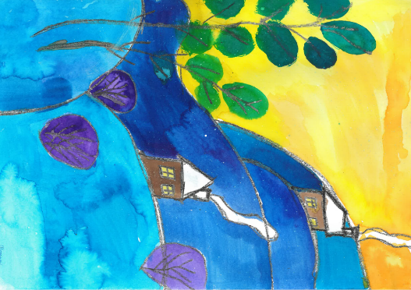
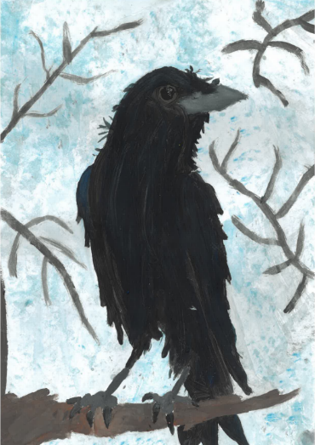
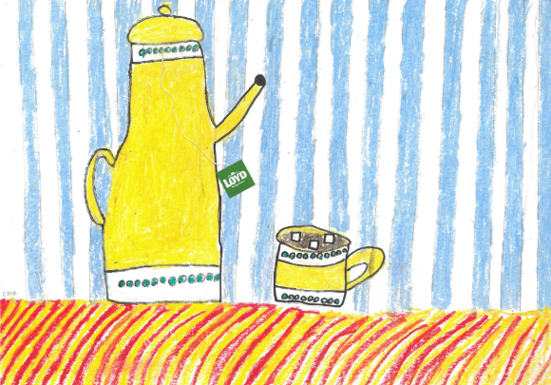
Vendula Borová V. tř
Roman Mičík IV. B
Ema Ondrušová III.tř.
Atletický čtyřboj
1. ročník:
chlapci - 1. Dominik Plášek
2. Šimon Pavlůsek, Petr Pastorek
3. Dominik Malina
dívky - 1. Ella Ťulpová
2. Julie Sábová, Amálie Krhovská
3. Dominika Polášková
2. ročník:
chlapci - 1. Vojtěch Kryštof Daněk
2. Michal Drga, 3. Marek Mikulka
dívky - 1. Michaela Šomanová,
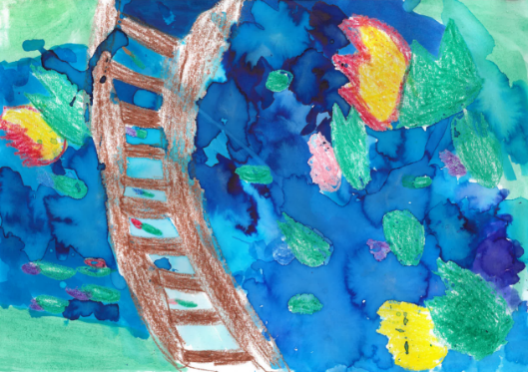
2. Linda Bartončíková, 3. Klaudie Lysáková
3. ročník:
chlapci - 1. Samuel Hanek
2. Kristián Kováč, 3. Adam Málek
dívky - 1. Sofie Schmiedlová
2. Ema Ondrušová, 3. Beáta Bajková
4. ročník:
chlapci - 1. Mikuláš Machala
2. Kryštof Belák,
3. Albert Nedavaška
dívky - 1. Eliška Štěpančíková
2. Tereza Florešová
3. Hana Kořenková, Elena Matulová
Marek Mikulka II.A
5. ročník:
chlapci - 1. Denis Kříž
2. Nikolas Sába, 3. Karel Kováč
dívky - 1. Jasmína Balci,
2. Sofie Švachová, 3. Andrea Satinová

Prevence
V posledních letech se i v České republice častěji hovoří o otázkách bezpečnosti na školách. Tragické události, jako útoky žáků na spolužáky nebo učitele, vyvolávají otázky: Jak je naše škola připravená? Co můžeme udělat pro prevenci? A jak reagovat, pokud by k nejhoršímu došlo?
I když doufáme, že k ničemu vážnému nikdy nedojde, připravenost může zachránit životy. Prevence školního násilí není jen o kamerách a zámcích – je to dlouhodobá práce se vztahy, duševním zdravím a vnímání bezpečí. Klíčovou roli hrají nejen pedagogové, ale i žáci, rodiče a celá školní komunita. Proto byli v této oblasti prevence poučeni jak naši žáci, tak i celý pedagogický sbor.
Prevence násilí není jednorázová akce. Je to proces, který se opírá o důvěru, odbornost, spolupráci a aktivní přístup celé školy. I když se nedá každému incidentu zcela předejít, dobře připravená škola může výrazně snížit riziko a chránit životy i psychickou pohodu svých žáků a zaměstnanců.
IV. A u rozhledny Velký Lopeník
Budujeme zdravé vztahy: Tajemství kmene džungle
Ve dnech 26. až 28. května se žáci IV. A vydali za novým dobrodružstvím na třídenní pobyt do srdce přírody Bílých Karpat poblíž Velkého Lopeníku. Už samotné ubytování na chatkách při penzionu Patrik bylo pro mnohé novou zkušeností a možná i jistou výzvou. Ústřední motivací byly rozbouřené živly a kmen džungle odolávající jejich nástrahám.
Program pobytu byl pečlivě připraven v daném tématu s jasnými cíli – vytvořit prostor pro nové zkušenosti, posílit vztahy v kolektivu, učit se respektující spolupráci a celkově rozvinout sociálně-emoční dovednosti dětí.
Během tří dnů se žáci zapojovali do různorodých aktivit, které cílily na celotřídní spolupráci, otevřenou komunikaci a vnímání potřeb a emocí ostatních. Aktivity měly formu kooperačních a problem-solving her, tvořilo se kolektivní umění a probíhaly diskusní kruhy, které podporovaly nejen pocit sounáležitosti, ale i sebepoznání. Do nového dne žáky naladila společná rozcvička a končilo se zhodnocením dne. Důraz byl kladen především na budování důvěry, vzájemnou podporu a rozvoj empatie. Nechyběl ale ani volný čas pro aktivní odpočinek.
Nezapomenutelným zážitkem pro všechny byl výšlap na rozhlednu Velký Lopeník spojený s kmenovou bojovkou. Na vrcholu se dětem naskytl nádherný výhled do okolní krajiny naší i Slovenské republiky. V rámci budování odolnosti děti prošly i noční tajemnou stezkou.
Hlavní záměr byl naplněn. Na konci pobytu stojí jeden mnohem silnější kmen, kterému se podařilo překonat společným úsilím všechny výzvy.

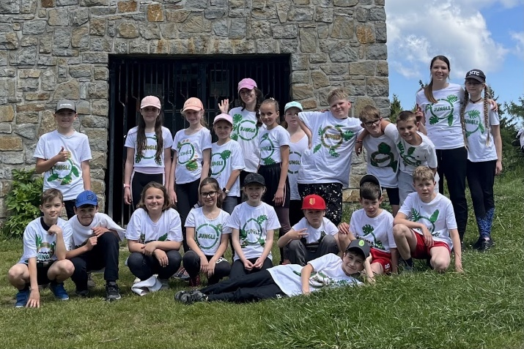
Tento pobyt byl spolufinancován z projektu Zlínského kraje RP19-25 Program na podporu škol a školských zařízení v oblasti prevence rizikových typů chování.

Dny dobrých skutků: Naše návštěvy útulků ve Zlíně a Štítné
V letošním školním roce se žáci IV.A a V. třídy zúčastnili dvou inspirativních exkurzí – do Útulku pro zvířata v nouzi ve Zlíně a do menšího, ale neméně srdečného azylu pro kočky ve Štítné nad Vláří. Obě návštěvy nám nabídly možnost poznat svět opuštěných zvířat a také laskavých lidí, kteří jim obětavě pomáhají.
Ještě před samotnými exkurzemi naše škola zrealizovala dobročinnou sbírku na podporu zvířat v nouzi. Společně se nám podařilo vybrat úctyhodnou částku 10 000 Kč. Vybraná suma byla rovnoměrně rozdělena mezi oba útulky a osobně předána při našich návštěvách. Finanční pomoc putuje na zajištění krmiva, léčiv a další potřebné péče.
V útulku ve Zlíně nás přivítala zkušená pracovnice a hned na úvod představila každodenní chod zařízení. Ukázala nám, co vše práce obnáší a provedla nás prostory útulku. Společně jsme také probrali, co vše péče o domácí zvíře obnáší a jakou zodpovědnost to vyžaduje. Největším zážitkem byla bezpochyby procházka se dvěma psy, které nám svěřili k vyvenčení. Zakoupili jsme si navíc upomínkové předměty, čímž jsme ještě jednou útulek podpořili.
Druhá návštěva vedla do malého azylu pro kočky ve Štítné, který nám učaroval svou rodinnou atmosférou. I zde nás přivítali s otevřenou náručí. Prohlédli jsme si jiný typ zázemí, vyslechli příběhy, ale také dali zvířatům pocit bezpečí v přítomnosti člověka. Součástí výletu byl i výšlap přírodou a díky pohostinnosti hostitelů jsme prozkoumali okolní ekosystém potoka, zahráli si fotbal a užili si společný čas v přírodě.
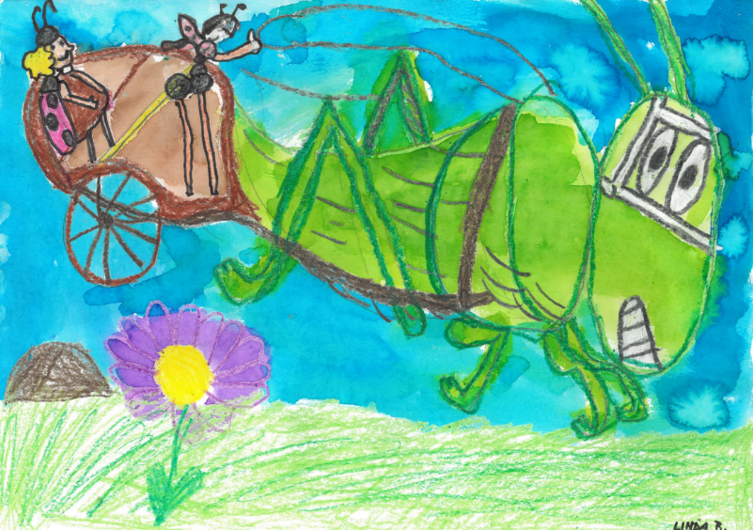
Obě návštěvy jsou cennou životní zkušeností. Měli jsme možnost pocítit, že zvířata jsou živé bytosti, které potřebují naši péči, čas a lásku. Odnesli jsme si nejen nové znalosti, zkušenosti, ale také vnímavost k okolnímu světu. A právě výchovu k empatii, zodpovědnosti a zároveň ukázku síly lidské pomoci považujeme za největší přínos našich útulkových výprav.
Linda Bartončíková II.B
Hurá do školy! Budoucí prvňáčci si to už vyzkoušeli
Jaké to je sedět v opravdové lavici, počítat jako velcí školáci, nebo si pomocí zvuků tipovat, kdo právě zabručel nebo zaštěkal? Přesně to si mohli na vlastní kůži zažít budoucí prvňáčci, kteří se v březnu a dubnu zúčastnili miniškoly – tří setkání, která jim otevřela dveře do světa školy.
Děti se hravou formou seznamovaly s tím, co je v první třídě čeká. Řešily matematické úkoly na interaktivní tabuli, poznávaly zvířátka podle zvuků, kreslily, zpívaly, pracovaly s pohádkami a objevovaly, že škola může být nejen zajímavá, ale i zábavná.
Rodiče mezitím mohli v klidu sledovat, jak se jejich dítě ve třídě chová, co ho zaujme, jak reaguje na spolužáky a co bude dobré doma ještě procvičovat. Pro mnohé z nich to byla první příležitost nahlédnout do školního prostředí trochu jinak – očima svého dítěte.
Na miniškolu navázal v dubnu také zápis do 1. ročníku, který už většina dětí zvládla s úsměvem, protože se ve škole cítily jako doma. První krůčky do světa školáků tak proběhly s lehkostí, radostí a bez zbytečného strachu.
Výtvarná soutěž
Velkého uznání se dostalo našim žákům, kteří uspěli ve výtvarné soutěži pořádané Nadací J. Pivečky. Letošní ročník nesl inspirativní téma „Život v přírodě“ a slavnostní vyhlášení proběhlo v prostředí Zámeckého parku ve Slavičíně. Mezi oceněnými byli:
Jan Pastorek (1. místo), Dominik Plášek (čestné uznání), Vojtěch Kryštof Daněk (1. místo), Štěpán Stavinoha (3. místo), Jan Slovák (1. místo), Sofie Švachová (2. místo), Tereza Florešová (2. místo) a Nikola Plášková (čestné uznání).
Všem výhercům srdečně gratulujeme a děkujeme za vzornou reprezentaci školy i nadšení, s jakým se výtvarnému umění věnují.

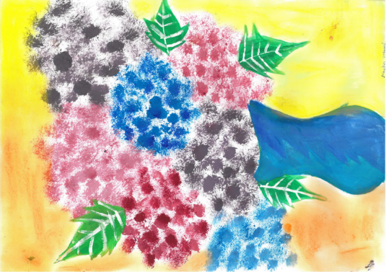
Mikuláš Machala IV. A
Blanka Urbanová V. tř
Mladí florbalisti ze ZŠ Malé Pole ovládli ČEPS Cup
V úterý 19. listopadu se žáci čtvrtých tříd Základní školy Malé Pole zúčastnili okresního kola florbalového turnaje ČEPS Cup, který se konal v Želechovicích. Mladí sportovci svým výkonem dokázali, že patří mezi nejlepší v regionu. Turnaje se kromě našich žáků zúčastnily další čtyři základní školy: ZŠ Želechovice, ZŠ Pozlovice, ZŠ Velký Ořechov a ZŠ Hvozdná. Hráči předvedli úžasný týmový výkon, využili svoji bojovnost a trestali chyby soupeřů. Všechny čtyři zápasy zvládli bez ztráty bodu a vybojovali první místo.
Tím si zajistili postup do krajského kola, který se konal 22. ledna v Otrokovicích. I zde bojovali s maximálním nasazením, ale narazili na soupeře, kteří byli zpravidla o rok starší a herně zkušenější, což se odrazilo i na konečném výsledku. Přesto jde o cennou zkušenost, kterou naši hráči jistě zúročí v dalších sportovních kláních. Naši školu reprezentovali: Jakub Janeček, Mikuláš Machala, Albert Nedavaška, Kryštof Belák, Vojtěch Pinďák, Roman Mičík, Antonín Schmiedl a Damián Dubský.
Všem hráčům patří velká gratulace a poděkování za skvělou reprezentaci školy i města Slavičín.
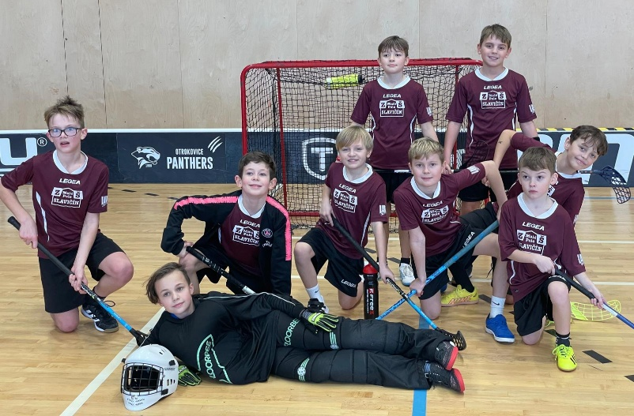
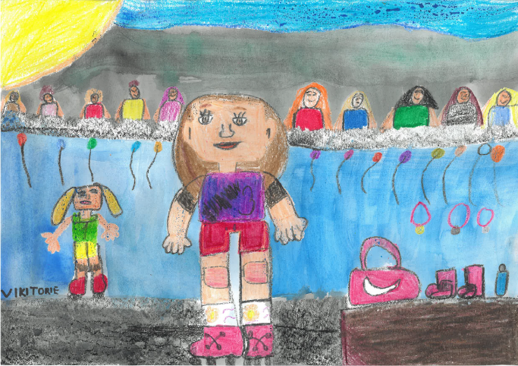
Vánoční besídka rozezvučela slavičínskou Sokolovnu
Slavičínská Sokolovna se 17. prosince 2024 v předvánočním čase proměnila v kouzelné místo plné radosti, smíchu a sváteční atmosféry. Tradiční vánoční besídka přilákala desítky rodičů, prarodičů a přátel, kteří si nenechali ujít bohatý program plný krásných tanečních vystoupení, divadelních scének a hudebních čísel.
Celým večerem se nesla tradiční vánoční hudba, ale nechyběly ani známé hity. Děti se svými vystoupeními postaraly o nezapomenutelný zážitek, ať už šlo o klasické koledy, moderní tanec nebo originální herecké výkony.
Viktorie Hanková II. A
Tváře rozzářených a spokojených rodičů byly tou největší odměnou pro všechny účinkující i organizátory. Vánoční besídka opět připomněla, že svátky jsou především o společně stráveném čase, radosti a sdílené atmosféře.

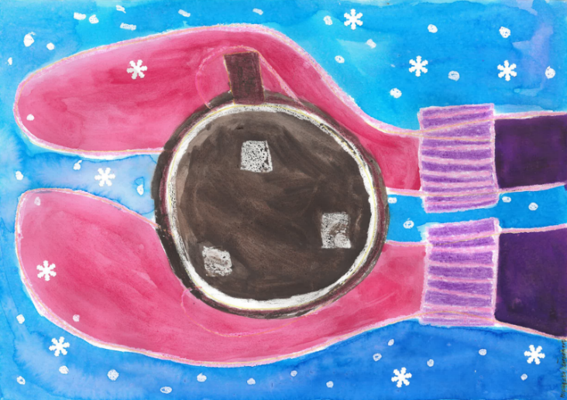

Michaela Šomanová II.B

Hrátky s mluvidly
aneb cesta ke správné výslovnosti
V dnešní době je logopedie stále důležitější i na základních školách. Bohužel každoročně přibývá dětí, které nastupují do první třídy s vadami řeči. Proto se naši učitelé stále v tomto oboru vzdělávají a dané postupy uplatňují ve výuce.
Velmi nás zaujala metoda logopedky a speciální pedagožky Šárky Muchové. Je hravá a zážitková, využívá netradiční pomůcky. Osvědčila se nám v logopedickém kroužku, budeme ji proto nadále uplatňovat v přípravné třídě i v družině.

Červené kšiltovky?
Poznáte nás na dálku!
Letos jsme se rozhodli, že na výlety a školní akce vyrazíme stylově – s novými školními kšiltovkami! Nejenže nám skvěle sluší, ale hlavně nás hned každý pozná.
Září krásnou červenou barvou a na přední straně je zdobí naše veselé školní logo. Díky nim jsme jedna parta, ať už jdeme do přírody, na výlet nebo na soutěž.
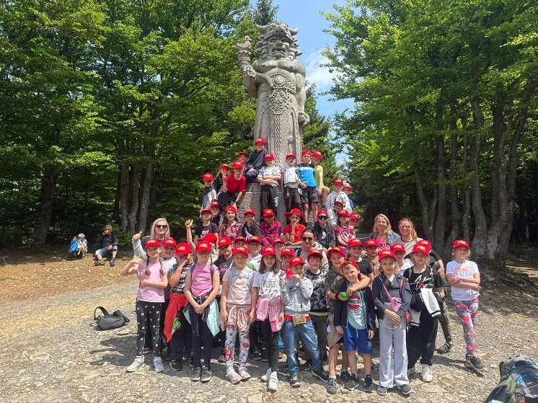
Až příště uvidíte skupinku dětí s červenými kšilty, určitě poznáte, odkud jsme.
Výlet Radhošť - II. A, II. B, III. tř.
Víte, že…
- všichni žáci prošli plaveckým výcvikem
- škola nabídla možnost navštěvovat nepovinné předměty, Speciálně pedagogickou péči a Náboženství
- na škole taktéž probíhaly zájmové kroužky Veselá věda, Tvořivé dílničky, Logopedický a Dramatický kroužek
- žáci III – V. tříd a učitelé byli proškoleni novou digitální technologií „Virtuální realita“
- žáci IV. tříd absolvovali program s názvem Mladý cyklista
- jsme nadále součástí projektů: Mléko do škol, Ovoce do škol, Ovocný a Vitamínový týden
- v říjnu se vydala celá škola na turistickou vycházku po okolí Slavičína
- žáci III. třídy poznali historii významných budov, míst a zdejších osobností při Toulkách Slavičínem
- všichni pedagogičtí pracovníci si ověřili znalosti o poskytování první pomoci
- ve spolupráci se ZŠ Vlára se žáci pátých ročníků seznámil s prostory školy a budoucími spolužáky při Tvořivých dílnách
- školní družina připravila pro děti Putování broučků a berušek s lampiony
- místní divadelní soubor SemTamFór žáky II. tříd pozval na představení PEPEK NÁMOŘNÍK a žáky III. až V. tříd na představení POVĚSTI PRO ŠTĚSTÍ
- žáci 2. – 5. ročníku porovnali své vědomosti v matematické olympiádě
- jsme se zúčastnili besed a akcí pořádaných knihovnou (Jak se stát čtenářem knihovny, Ferdoviny, Všelijaké pohádky, Knížky u kterých se brečí – smíchem, Detektivky pro kluky i pro holky)
- vybraní žáci školy vystoupili na rozsvicování vánočního stromu ve Slavičíně, v Hrádku a při adventním koledování na Horním náměstí.
- si všechny děti společně s učiteli zazpívaly vánoční koledy na schodech
- v měsících březnu a dubnu probíhala Miniškola a zápis do prvních tříd
- navštívili jsme divadelní představení Sedmero krkavců ve Zlíně
- žáci 2. a 3. ročníku prožili den na farmě ve Vysokém Poli
- na Sokolovně proběhla cestopisná přednáška MOTANI o Panamě
- všechny ročníky prožily skvělé zážitky na školních výletech
- žáci 1. ročníku byli pasováni na čtenáře
- Na půdě školy proběhla sbírka s návštěvou IV.A a V. tř v útulku ve Zlíně a ve Štítné nad Vláří
- žáci v tělesné výchově rozvíjeli svou obratnost bruslením v parku
- v rámci prevence byli všichni žáci i pedagogický sbor poučeni o bezpečném chování v případě „aktivního střelce“ na škole
- měsíc knihy jsme si připomněli besedami a čtením pověstí o Slavičíně, Luhačovicích a okolí
- při „Dnu otevřených dveří“ byla možnost si prohlédnout prostory školy a nahlédnout do výuky
- vybraní žáci poprvé reprezentovali školu na fotbalovém turnaji „McDonald´s Cup“
- v Zoo Lešná proběhl výukový program pro žáky 3. a 5. ročníku
- Den Země jsme si připomněli orientačním během žáků a plněním úkolů k ochraně planety
- žáci druhých tříd navštívili místní zahradnictví p. Mílka a výrobnu obuvi Prabos
- si žáci porovnali fyzické síly při Atletickém čtyřboji

